**Havsnära toppboende i Strömstad med vitvaror från Cylinda**

**Ett nytt spännande nybygge är på väg att förändra silhuetten på västkustpärlan Strömstad. I kvarteret Stenhuggaren flyttar snart olika typer av hushåll in i havsnära lägenheter. Cylinda är stolt leverantör av vitvaror till de 35 nya lägenheterna som uppförs av byggentreprenören Serneke.**

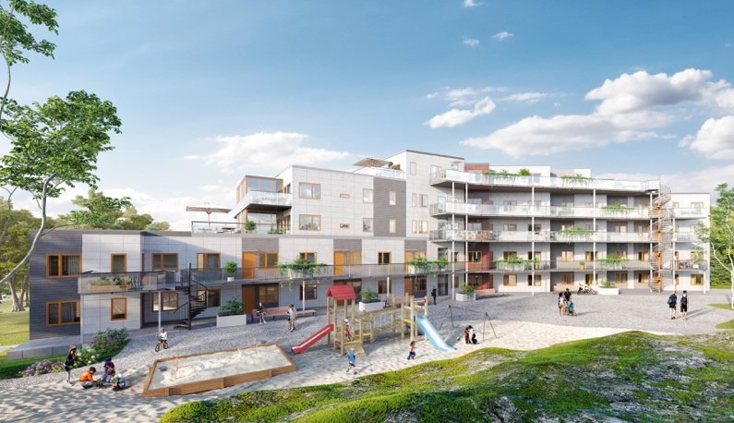I februari 2020 flyttar förväntansfulla familjer, par och ensamhushåll in i de nybyggda lägenheterna på en liten kulle i centrala Strömstad. En del flyttar några hundra meter medan andra är inflyttare utifrån; här kommer att vara liv och rörelse året runt. Det sex våningar höga huset erbjuder lägenheter med 2-4 rum och kök i storlekar från 50-104 kvadratmeter. Samtliga har minst en balkong för att de boende ska kunna njuta av ljumma havsvindar och de vackra omgivningarna.

**Prisvärda och användarvänliga vitvaror**

I upphandlingen av vitvaror valde Serneke att samarbeta med Cylinda. Livet i Stenhuggaren ska vara enkelt och så även att hantera hushållsmaskinerna. Serneke har stort fokus på att samtliga vitvaror ska vara av god kvalitet, enkla att använda och passa in i den väldesignade interiören. Även hållbarhet och energiklassning är allt viktigare argument i valet av leverantör. För den som vill, går det även utmärkt att göra tillval till den standardutrustning som erbjuds för vitvaror med fler funktioner eller andra färger.

**Hög service med snabba offerter**

Cylinda har levererat vitvaror till andra av Sernekes tidigare projekt. Att ha en hög servicenivå med förståelse för kundbehov och att leverera snabba offerter tidigt i projektet har Sernekes kontaktpersoner uttryckt hög uppskattning för.

-Vi är väldigt glada att få leverera vitvaror från Cylinda som kommer att förenkla livet och vara centralpunkter när de boende samlar nära och kära i denna västkustpärla, säger Henrik Lundin, säljare för Cylinda i Västsverige.

**För mer information, kontakta gärna:**   
Sandra Hjelm, Marknadsansvarig på Cylinda, mail: [sandra.hjelm@cylinda.se](mailto:sandra.hjelm@cylinda.se)

*Cylinda är ett svenskt varumärke som tillverkar produkter som kyler din mat, värmer din middag, diskar ditt porslin och tvättar dina kläder. Det är snygga, effektiva och energisparande vitvaror anpassade för de svenska hemmen med finesser som gör din vardag både enklare och bekvämare. Vår ambition är att förse dig med pålitliga och funktionella produkter som hjälper dig både idag och imorgon – år efter år. Cylinda har rötterna i Västergötland och 1958 började tillverkningen av Cylinda tvättmaskiner i Vara. Cylinda är ett varumärke som ägs av Elektroskandia Sverige AB.*